OD调试实例条件断点演示一
以下演示如何下消息断点,
OD运行TraceMe.exe，
单击系统菜单View/Windows(查看/窗口)或单击工具栏的W按钮，如无内容，则执行右键菜单”Actualize”刷新命令
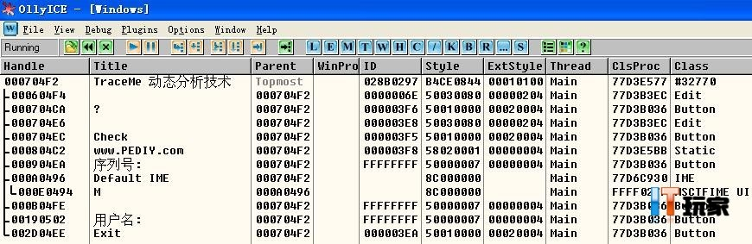
现在要对Check按钮下断点，当单击按钮时中断，在Check行上单击鼠标右键，在弹出的右键菜单中，选择”Message breakpoint on ClassProc”
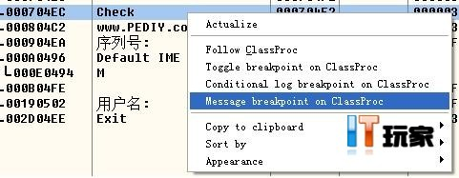
当单击事件发生时，会发送WM_LBUTTONUP这个消息，所以，选中这个消息，单击OK，设好消息断点:
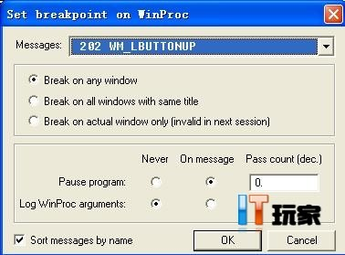
单击Check按钮，将会中断到windows系统代码中，由于处于系统底层代码里，这时企图使用Alt+F9或Ctrl+F9返回TraceMe程序的领空代码是徒劳的，
所以用Ctrl+M打开内存区，对.text区块下一次性内存访问断点，如图：
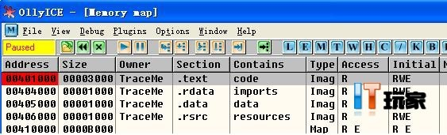
按F9运行，立即中断在程序的空间004010D0处，这里正是程序的消息循环处：
注意的是，这段代码是一个消息循环，不停的处理TraceMe主界面的各类消息，因此可能不是直接处理按钮事件，
可以重复这个过程（其他过程会走到系统领域中，这时再下内存访问断点），在几次中断后到达处理按钮的事件代码，很快就能发现check按钮事件的代码:

